Anteckningar från Slipa liar och knivar kurs

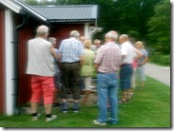

Så hade vi då vår slipkurs den 30 juli.
Jan Hylander visade oss hur en lie bäst ska vara inställd med vinkel på liebladet och längd på orvet. Han visade oss hur vi kan slipa liar, yxor och knivar på vår slipsten bakom skottkärrsförrådet. Vi fick också veta att med en fil kommer man långt. Men kom ihåg att sätta lite olja på eggen till sist, för den rostar snabbt.

Elva intresserade kolonister deltog denna fina julikväll.

Den som inte hade tillfälle att vara med kan slå mig en signal, så kan jag visa lite av vad vi fick lära oss.
Lena 0708-189883

